МУНИЦИПАЛЬНОЕ БЮДЖЕТНОЕ ОБРАЗОВАТЕЛЬНОЕ УЧРЕЖДЕННИЕ ДОПОЛНИТЕЛЬНОГО ОБРАЗОВАНИЯ «ДЕТСКО-ЮНОШЕСКАЯ СПОРТИВНАЯ ШКОЛА» ЕГОРЛЫКСКОГО РАЙОНА

МЕТОДИЧЕСКАЯ РАЗРАБОТКА
Тест интеллекта Г.Айзенка (Тест IQ).

Автор:
Педагог -психолог
МБОУДО «ДЮСШ» ЕР
Н. А. Левин

ст. Егорлыкская
2016 год
Инструкция к тесту.
На выполнение теста дается ровно 30 мин. Не задерживайтесь слишком долго над одним заданием. Быть может, вы находитесь на ложном пути и лучше перейти к следующей задаче. Но и не сдавайтесь слишком легко; большинство заданий поддается решению, если вы – проявите немного настойчивости. Продолжать размышлять над заданием или отказаться от попыток и перейти к следующему – подскажет здравый смысл. Помните при этом, что к концу серии задания становятся в общем труднее. Всякий человек в силах решить часть предлагаемых заданий, но никто не в состоянии справиться со всеми заданиями за полчаса.
Ответ на задание состоит из одного числа, буквы или слова. Иногда нужно произвести выбор из нескольких возможностей, иногда вы сами должны придумать ответ. Ответ напишите в указанном месте. Если вы не в состоянии решить, задачу – не следует писать ответ наугад. Если же у вас есть идея, но вы не уверены в ней, то ответ все-таки проставьте.
Тест не содержит «каверзных» заданий, но всегда приходится рассмотреть несколько путей решения. Прежде чем приступить к решению, удостоверьтесь, что вы правильно поняли, что от вас требуется. Вы напрасно потеряете время, если возьметесь за решение, не уяснив, в чем состоит задача.
Примечания:
Точки обозначают количество букв в пропущенном слове. Например, (. . . .) означает, что пропущенное слово состоит из четырех букв.
Для решения некоторых заданий потребуется использовать последовательность букв русского алфавита без буквы «ё» .

Тестовый материал.
1. Выберите нужную фигуру из четырех пронумерованных.
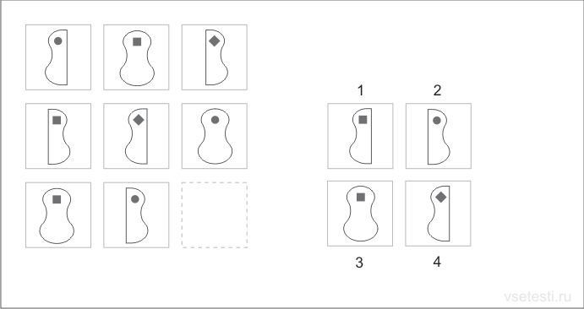
2. Вставьте слово, которое служило бы окончанием первого слова и началом второго.
ОБЫ ( . . . ) КА
3. Решите анаграммы и исключите лишнее слово.
ААЛТЕРК
КОЖАЛ
ДМОНЧЕА
ШКААЧ
4. Вставьте недостающее число.
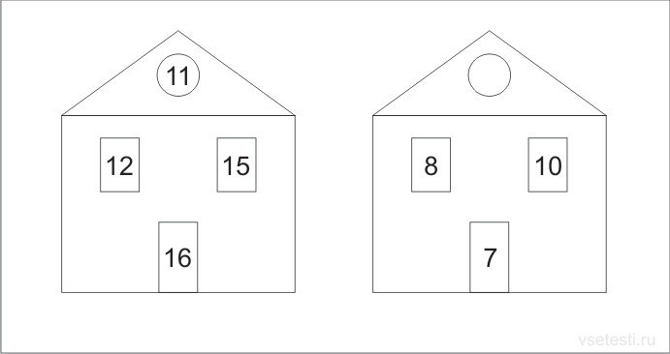
5. Вставьте пропущенное слово.
БАГОР (РОСА) ТЕСАК
ГАРАЖ ( . . . . ) ТАБАК
6. Вставьте пропущенное число.
196 (25) 324
325 ( ) 137
7. Продолжите ряд чисел.
18 10 6 4 ?
8. Решите анаграммы и исключите лишнее слово.
НИАВД
СЕОТТ
СЛОТ
ЛЕКСОР
9. Выберите нужную фигуру из пронумерованных.
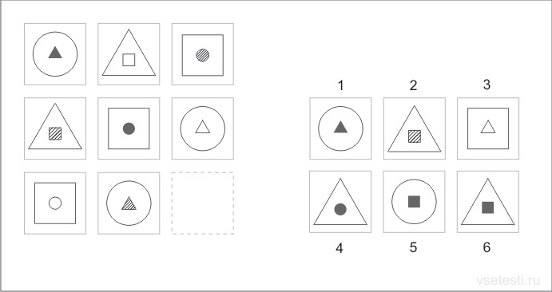10. Выберите нужную фигуру из шести пронумерованных.
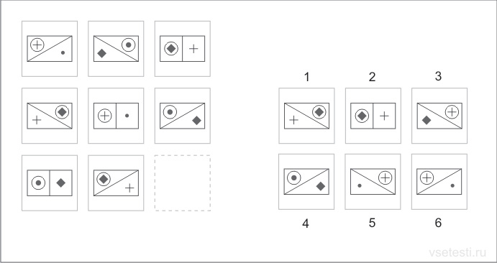
11. Вставьте недостающую букву.
Щ Ц Т П Л ?
12. Вставьте слово, которое служило бы окончанием первого слова и началом второго.
ME ( . . . ) ОЛАД
13. Вставьте пропущенное число.
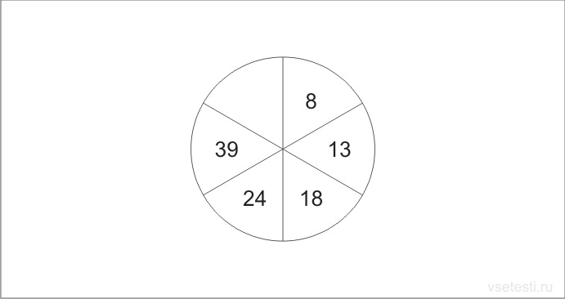14. Вставьте недостающее число.
4 9 20
8 5 14
10 3 ?
15. Вставьте недостающее число.
16 (27) 43
29 ( ) 56

16. Вставьте недостающие буквы.
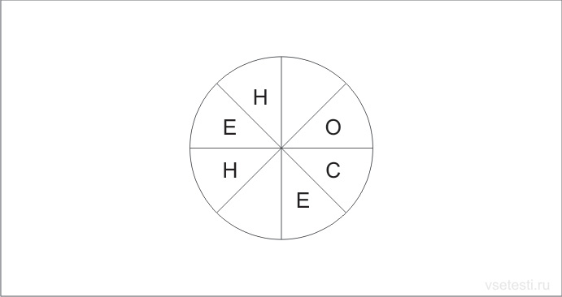
17. Выберите нужную фигуру из шести пронумерованных
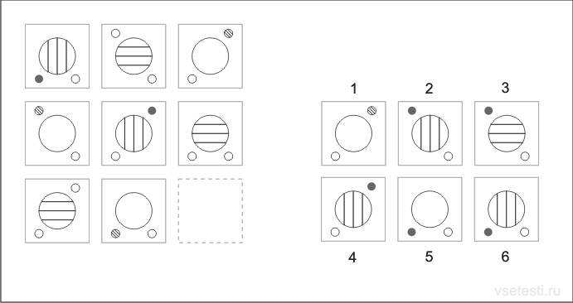

18. Выберите нужную фигуру из пронумерованных.
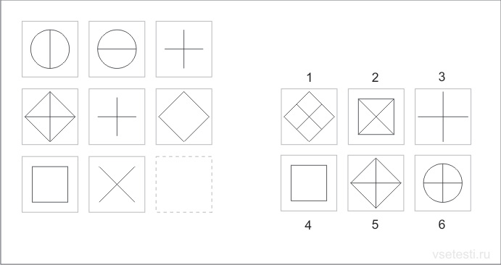
19. Вставьте пропущенное число.
6 11 ? 27
20. Вставьте пропущенное число.
12 (56) 16
17 ( ) 21
21. Вставьте пропущенное слово.
ФЛЯГА (АЛЬТ) ЖЕСТЬ
КОСЯК ( . . . . ) МИРАЖ
22. Вставьте слово, которое служило бы окончанием первого слова и началом второго.
ПРИК ( . . . ) ЬЯ

23. Решите анаграммы и исключите лишнее слово.
ЖААРБ
ТЯХА
НУССК
КОДАЛ
24. Вставьте слово, которое означало бы то же, что и слова, стоящие вне скобок.
РУКА ( . . . . . ) ГРОЗДЬ
25. Вставьте пропущенную букву.
А Г Ж
Г З Л
З М ?
26. Вставьте пропущенные буквы.
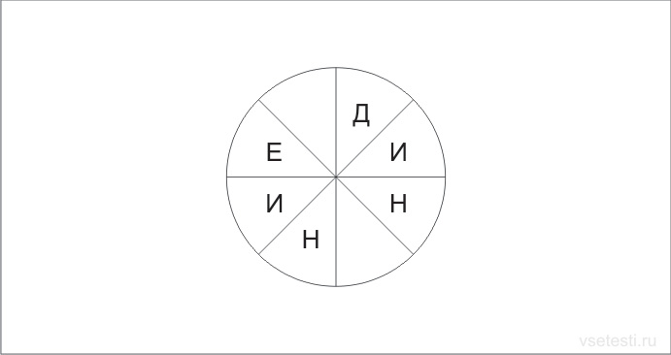

27. Выберите нужную фигуру из шести пронумерованных.
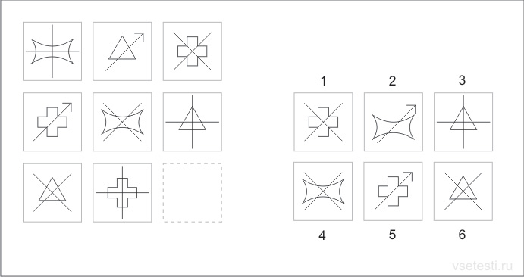
28. Выберите нужную фигуру из пронумерованных.
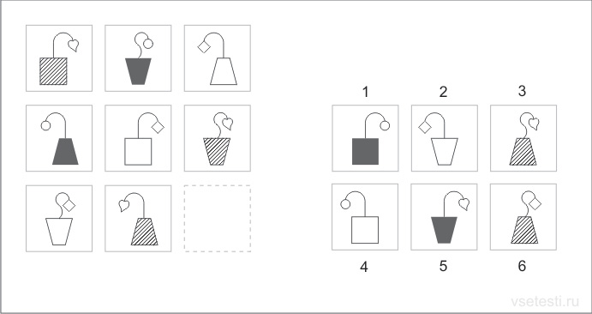

29. Выберите нужную фигуру из шести пронумерованных.
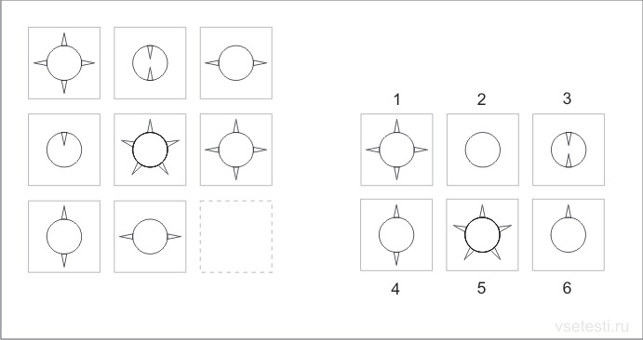
30. Вставьте пропущенное слово.
КНИГА (АИСТ) САЛАТ
ПОРОГ ( . . . . ) ОМЛЕТ
31. Вставьте слово, которое означало бы то же, что и слова, стоящие вне скобок.
КАРТОЧНАЯ ИГРА ( . . . . ) СТЕРЖЕНЬ С РЕЗЬБОЙ
32. Вставьте пропущенное число.
1 8 27 ?
33. Вставьте пропущенное слово.
ЛОТОК (КЛАД) ЛОДКА
ОЛИМП ( . . . . ) КАТЕР

34. Решите анаграммы и исключите липшее слово.
АТСЕН
ТИВОНКР
РАКЫШ
КООН
35. Вставьте пропущенную букву и пропущенное число.
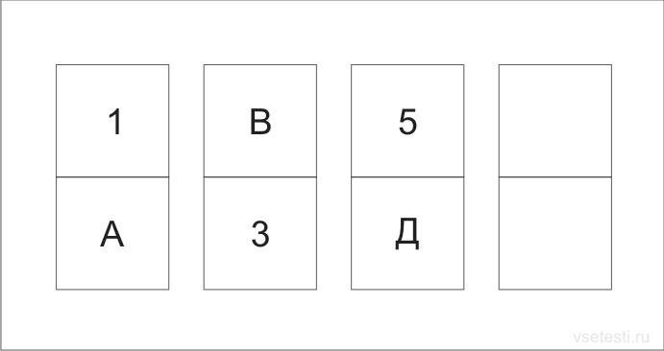
36. Вставьте слово, которое означало бы то же самое, что и стоящие вне скобок.
ЗАЛИВ ( . . . . ) ЧАСТЬ ЛИЦА
37. Вставьте пропущенное слово.
ПИРОГ (ПОЛЕ) СЛЕЗА
РЫНОК ( . . . . ) ОСАДА
38. Выберите нужную фигуру из шести пронумерованных
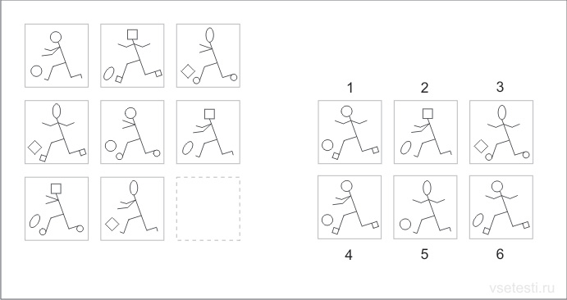
39. Выберите нужную фигуру из шести пронумерованных
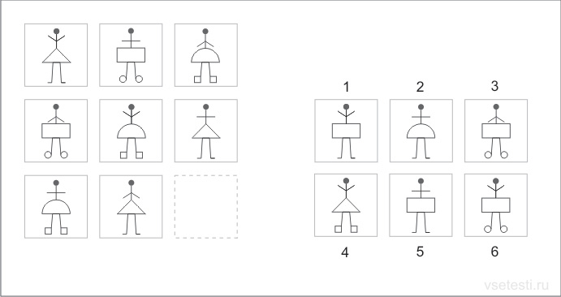

40. Выберите нужную фигуру из четырех пронумерованных
